**Présentation orale – Mes tableaux Pinterest**

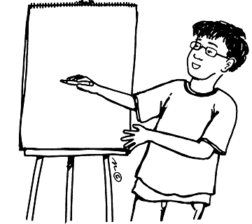

**La présentation**

1. **Lis la section « A propos de vous » de ton profil. (6 phrases)**
2. **Partage (share) 2 de tes tableaux Pinterest (« Voici mon tableau _______ ») et lis la description des épingles (« J’aime… »). (6 phrases)**

------------------------------------------------------------------------------------------------------------

**Prépare ta présentation :**